教育与应用外语学院积极筹备和参与学校2023年职业教育活动周——为民服务活动。此次活动由学前教育专业和商务英语专业学生干部组成志愿队伍，于2023年5月13日携手惠州市图书馆开展“好书伴童年，故事润心田”——讲故事绘本志愿活动。

图片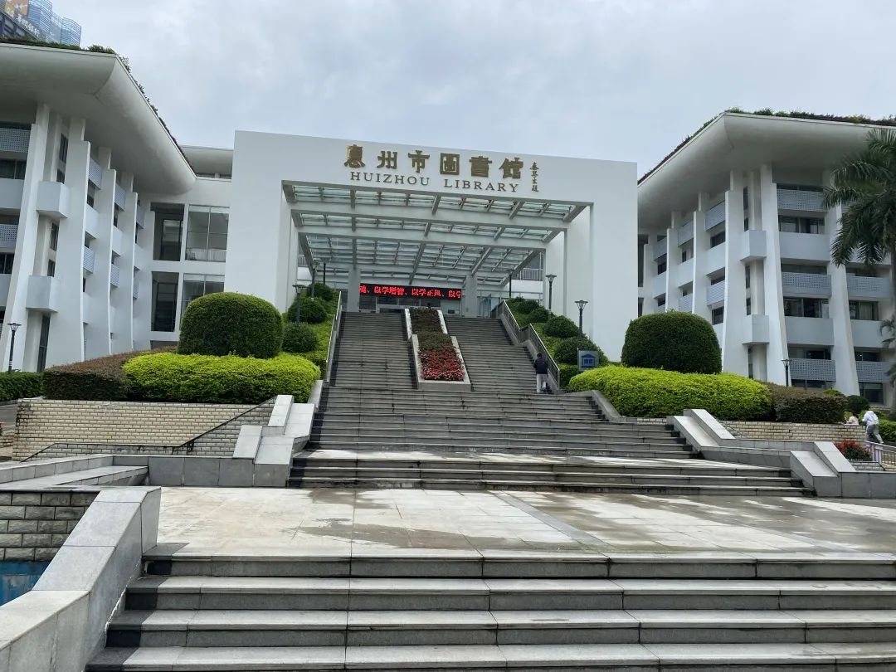

活动一开始，主持人大华老师，为小朋友们介绍此次活动的目的，激发小朋友们对绘本故事的阅读兴趣，通过对小朋友们的提问了解小朋友们对绘本故事的热爱，积极带动现场气氛。

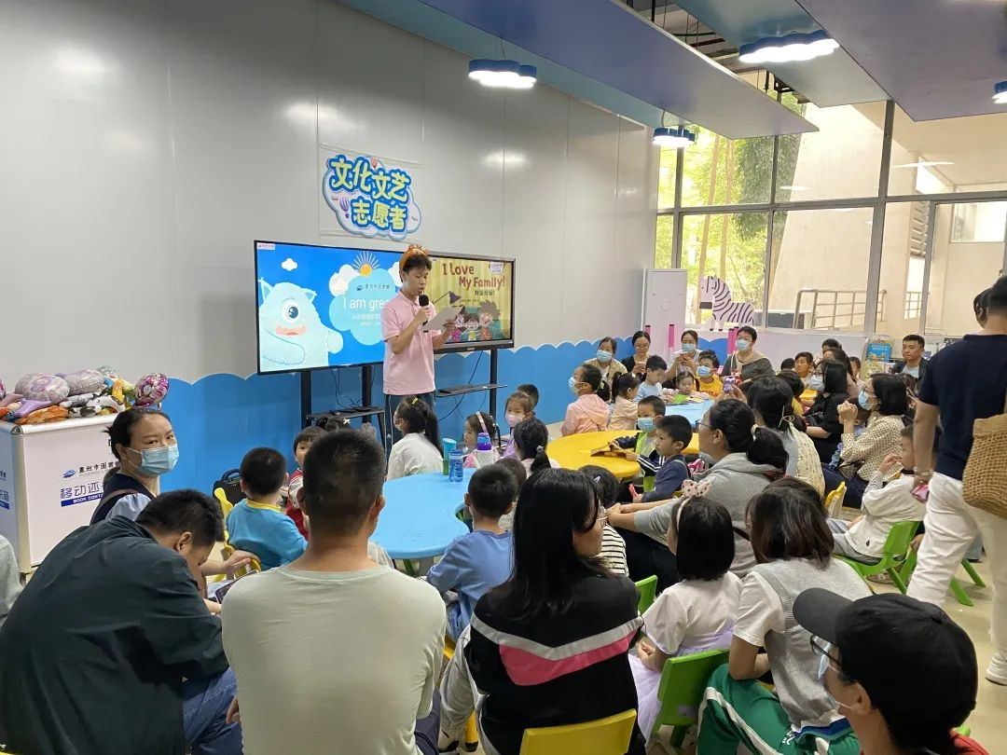接下来，就是一场视听盛宴啦！首先，小翟老师带来主题为《我爱我家》的英文绘本故事，生动有趣的故事加上流利的英文表达，让小朋友在故事中领会家人对自己的关爱，学会感恩。接着，玲玲老师、茵茵老师、欢欢老师分别为小朋友带来有关情绪管理的故事绘本。通过她们形象生动的讲述，一个个故事人物活灵活现。小老师的演讲声、小朋友的回答声、家长们的掌声，此次彼伏。小老师们很好的展示了自己的职业本领和素养。

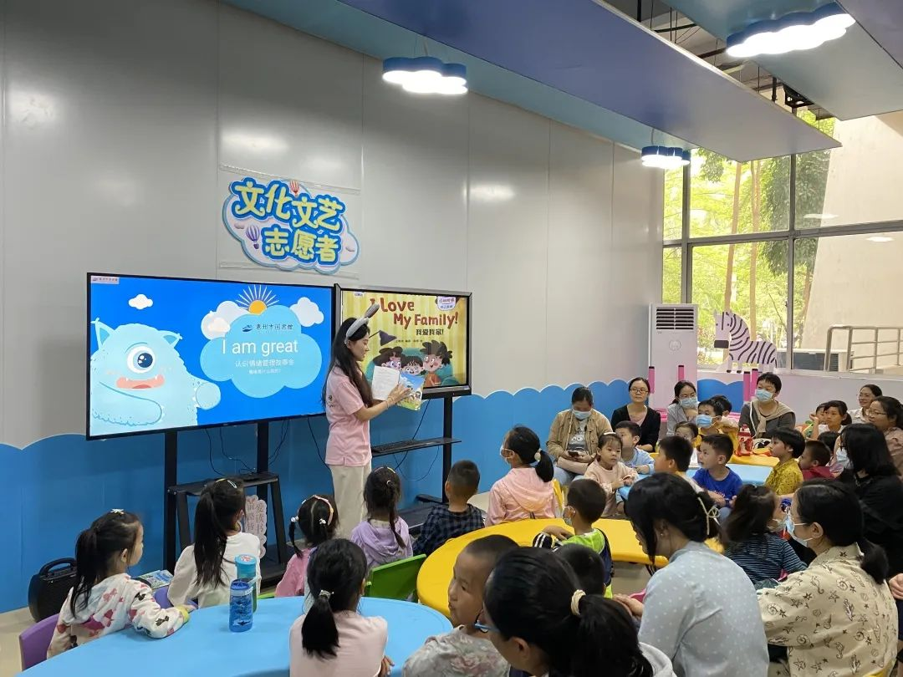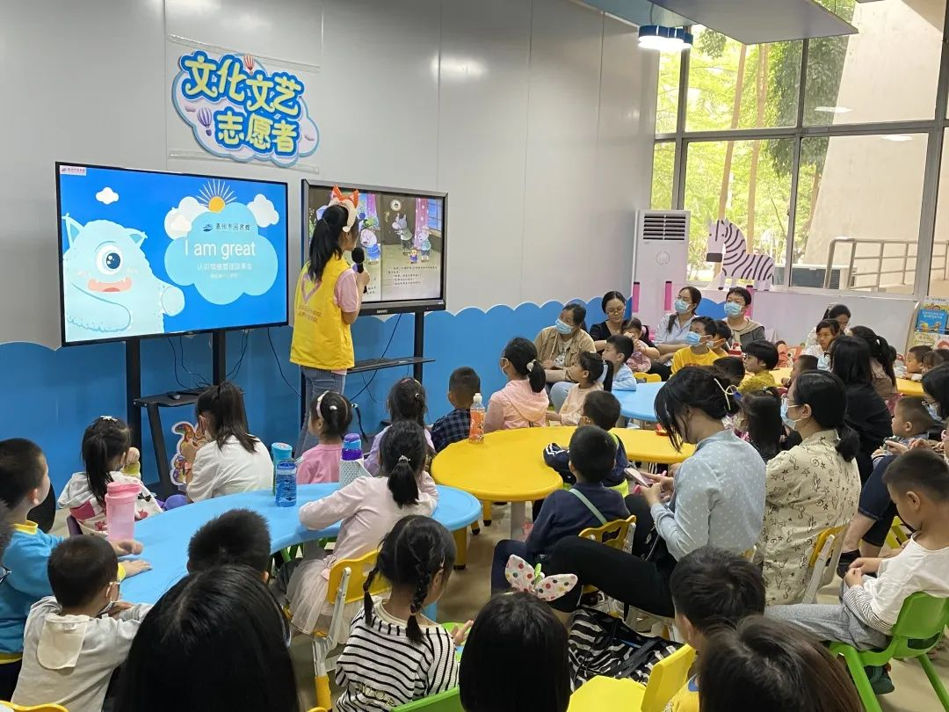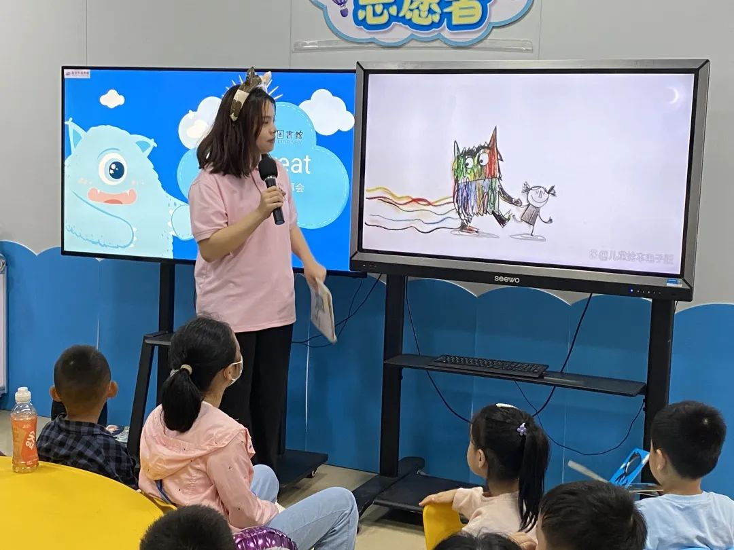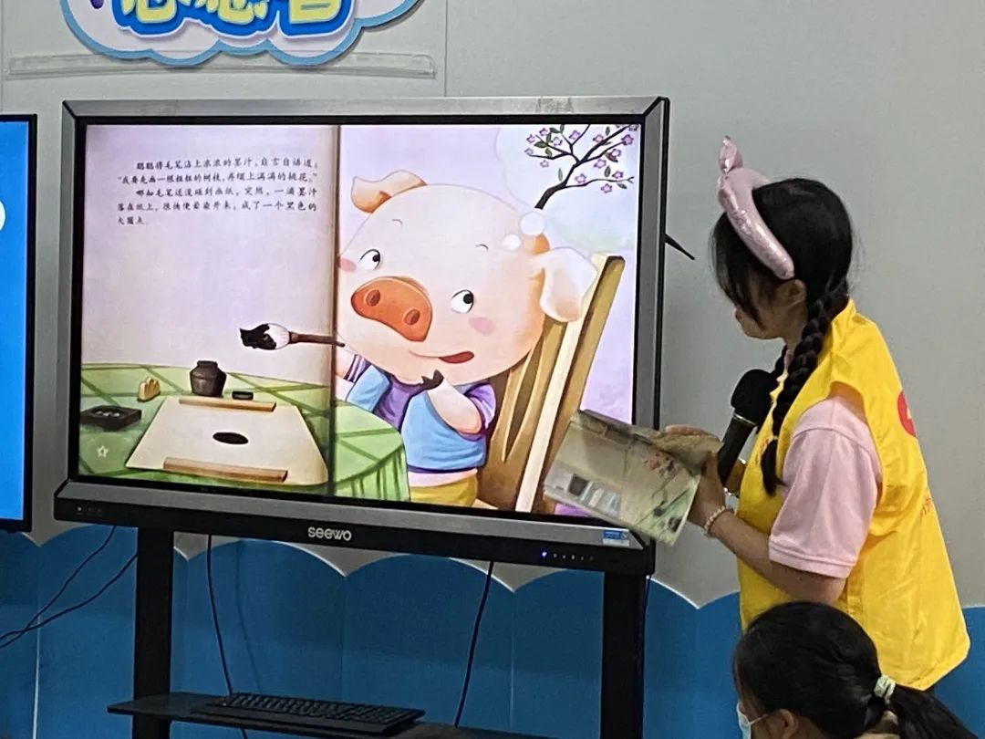  
  
图片  
图片

最后的问答环节主持人也邀请了小朋友上来分享自己的故事，小老师们也给积极参与回答问题的小朋友们送上了精美的小礼物以及故事绘本，希望他们能到多读书，读好书。

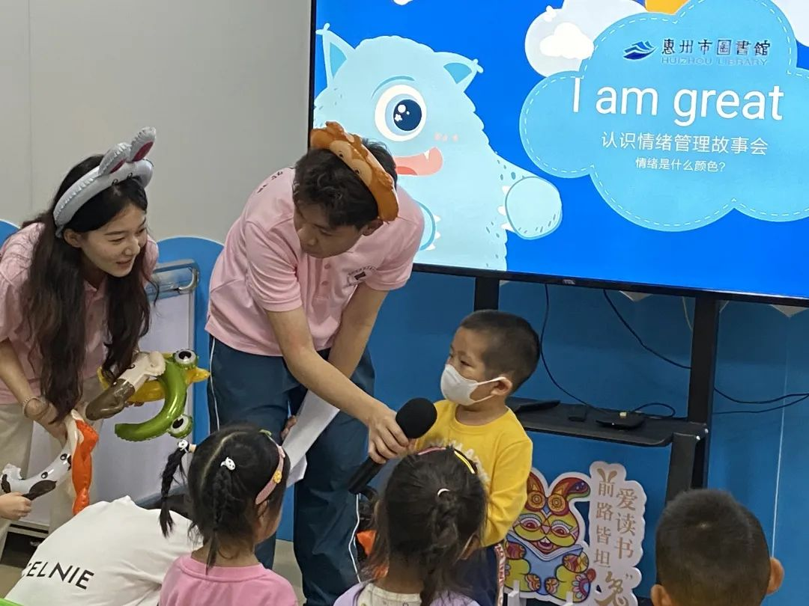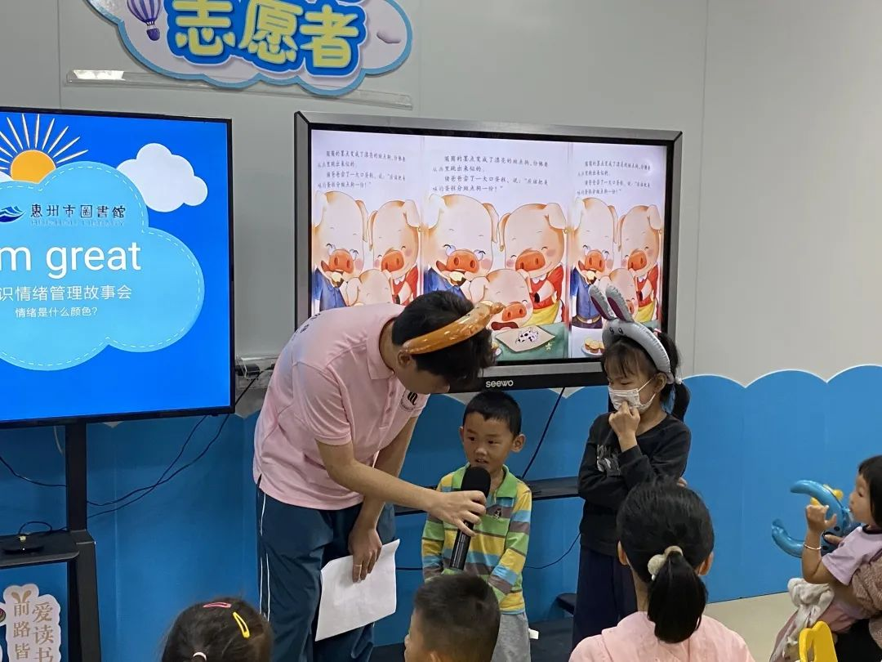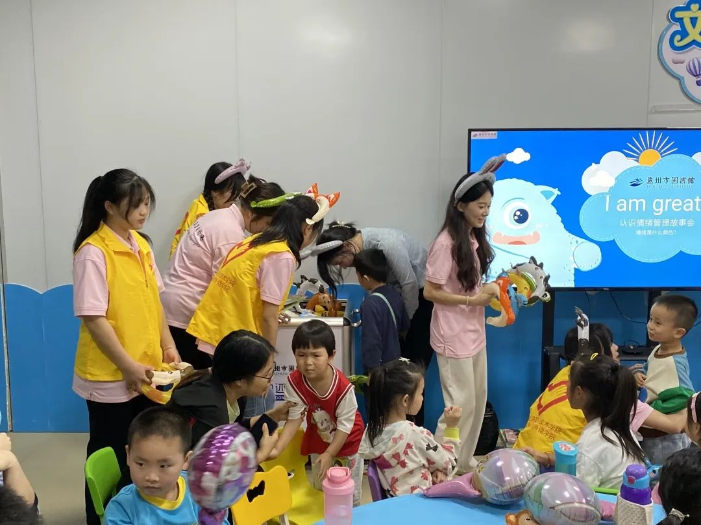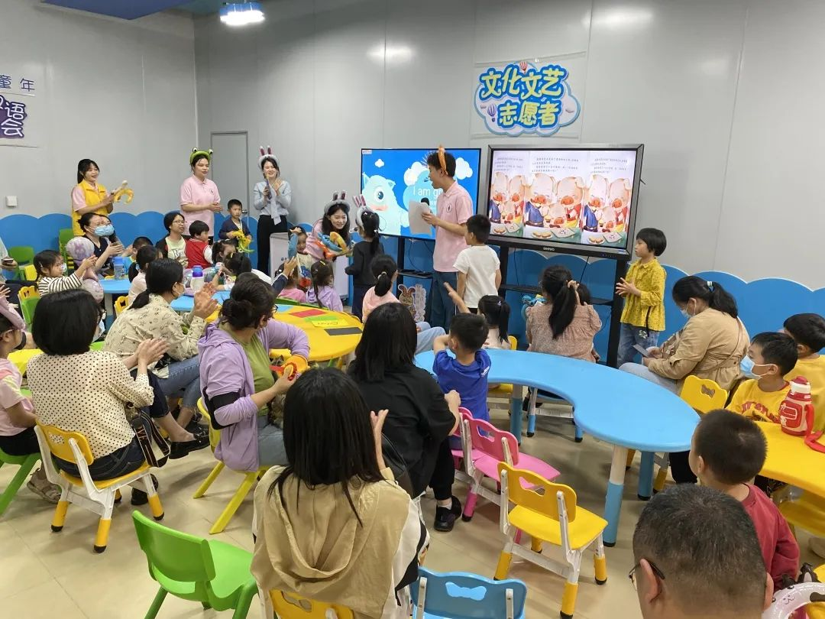  
  
图片

通过此次活动，大大提升了同学们的专业认知度和职业认可度，发挥其专业特长，强化青年学生为民服务的意识。同时，还能激发小朋友对学习、听力、读书的兴趣。彼此相互促进，在快乐中学习，在学习中提升。

图片  
图片  
**合影留念**图片

